**Фотоотчёт**

**по правилам пожарной**

**безопасности**

с детьми средней группы

«Колокольчик»

Подготовила: Чернышенко Г.Б.

Возникновение пожаров из-за шалости детей в результате их гибели проблема острая требующая чётких действий взрослых. Использование разнообразных форм работы по пожарной безопасности с учётом возрастных особенностей детей позволяет формировать навыки правильного обращения с огнём и огнеопасными предметами. Главная задача моей работы по пожарной безопасности – оградить детей от пожаров и научить их правилам безопасности.

Знакомство с пожарным краном, огнетушителем.

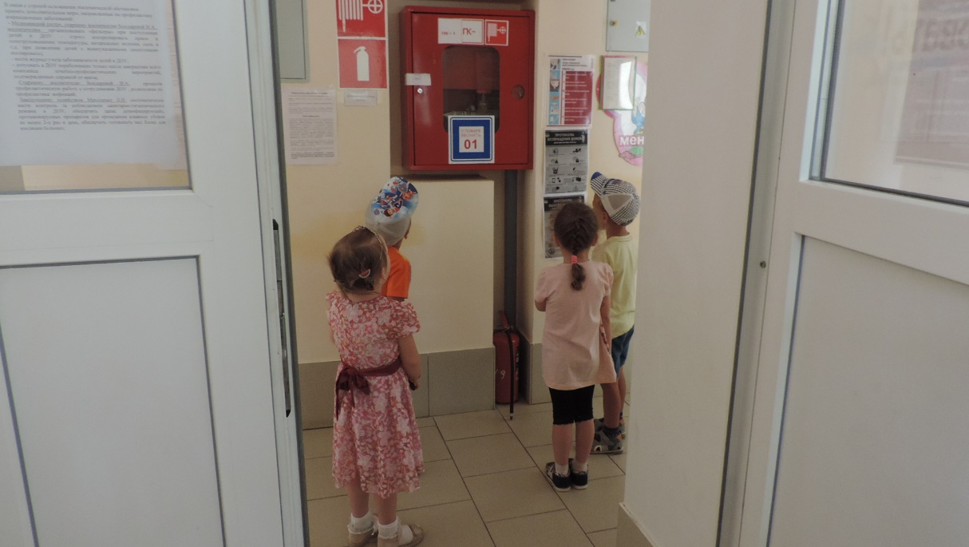

Беседа о правилах пожарной безопасности.

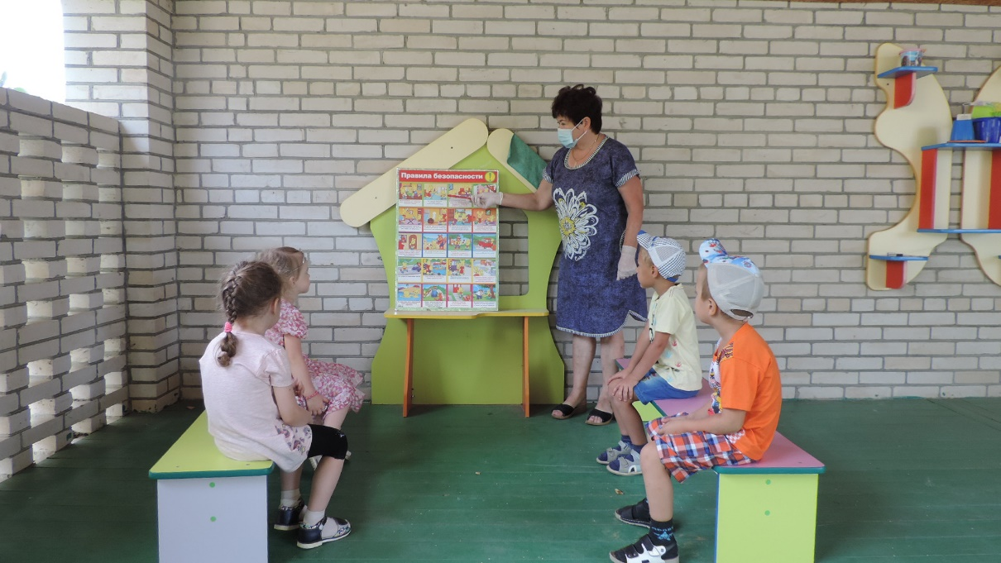

Пожароопасные предметы (свечка, спички).

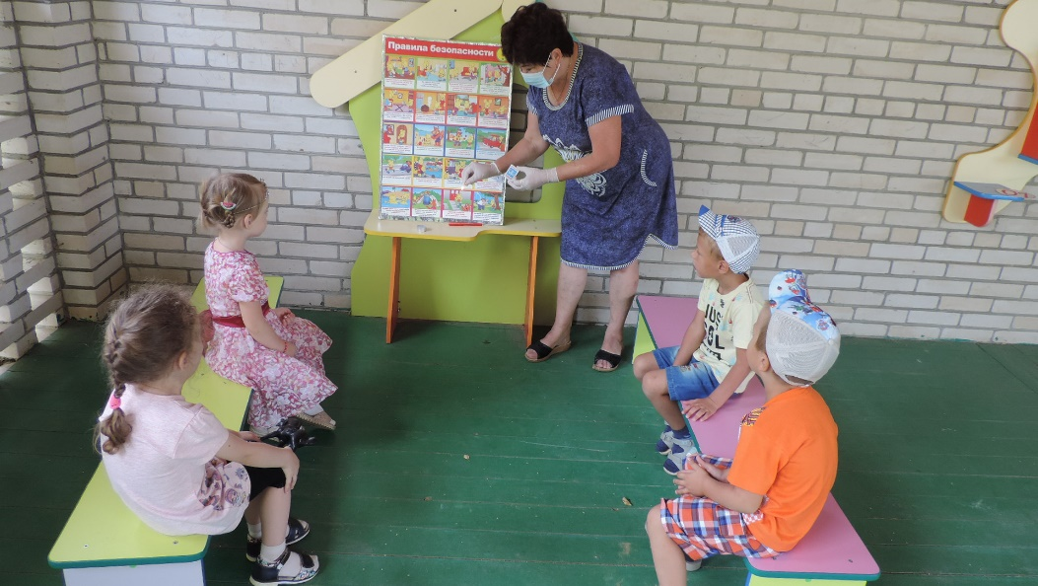

В случае пожара «01» звони скорей.

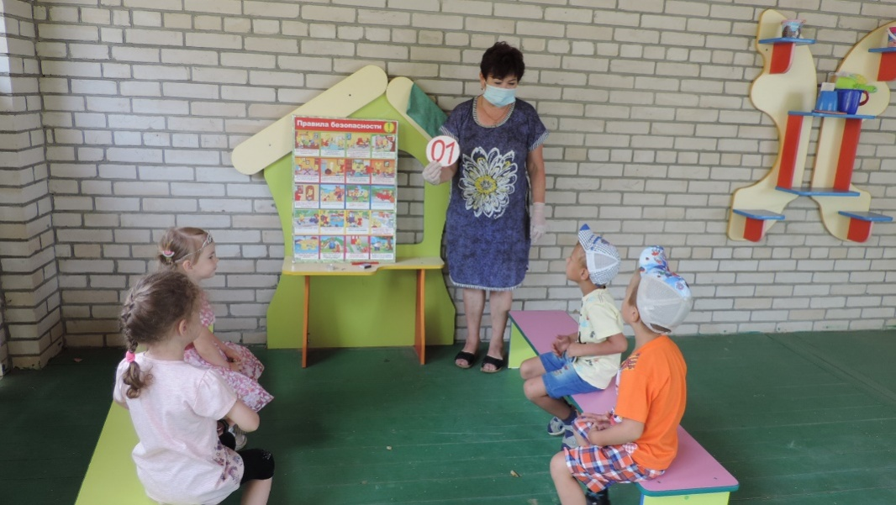

Костер оставленный на газоне.

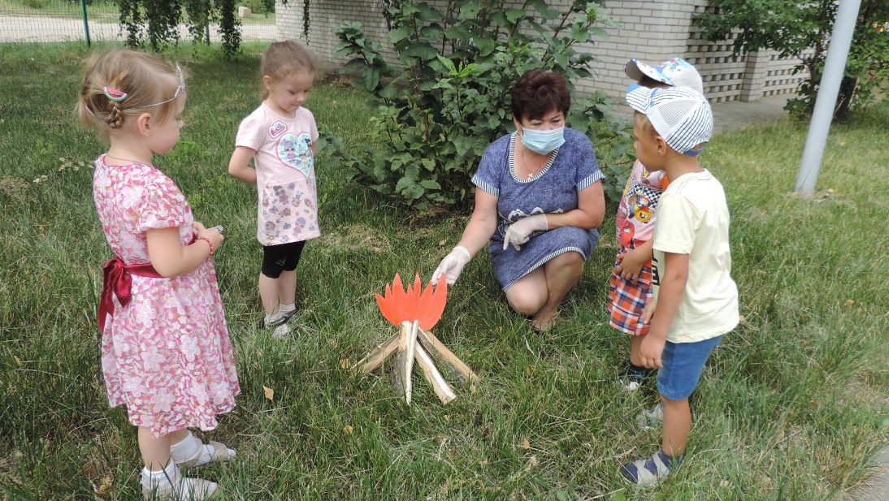

Обсуждение с детьми пожароопасной ситуации (Спасём газон от пожара)

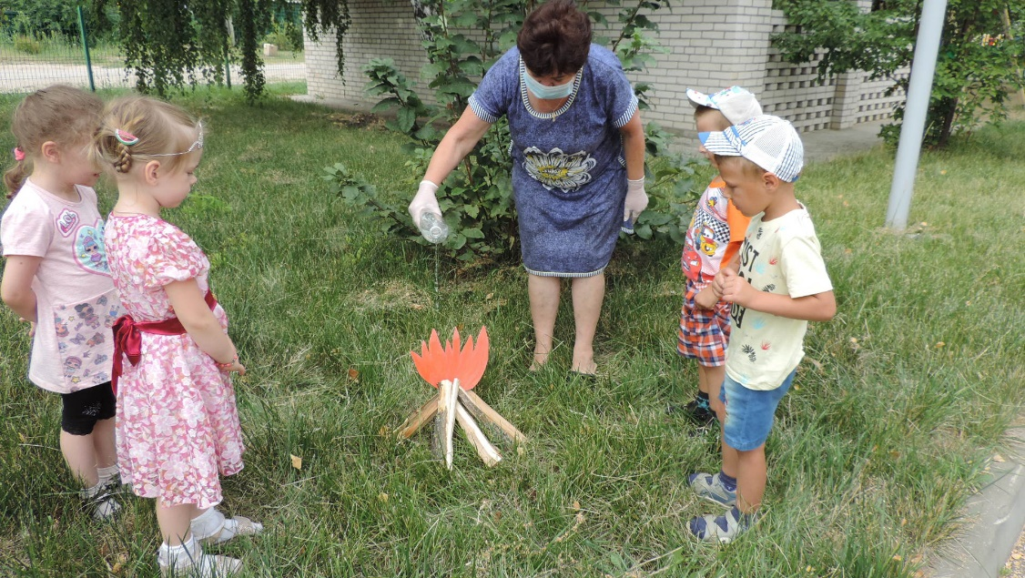

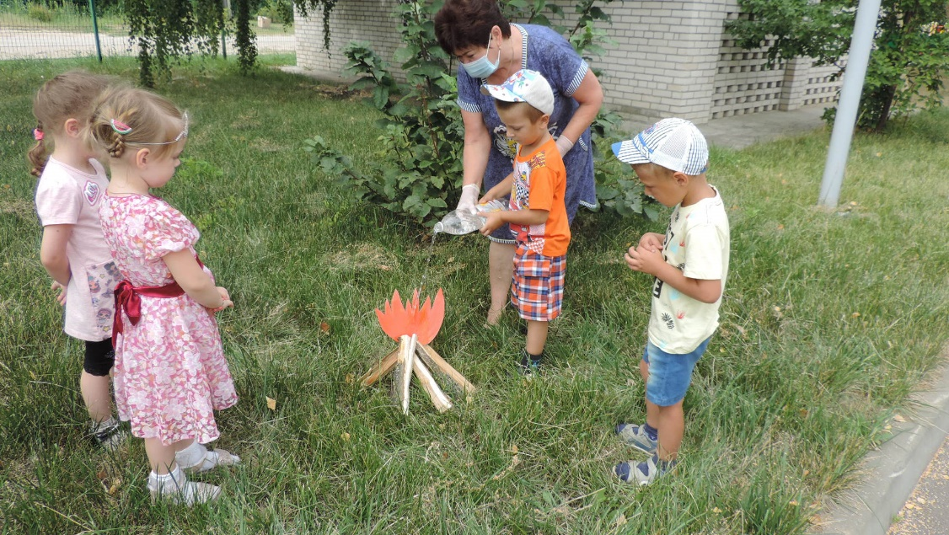

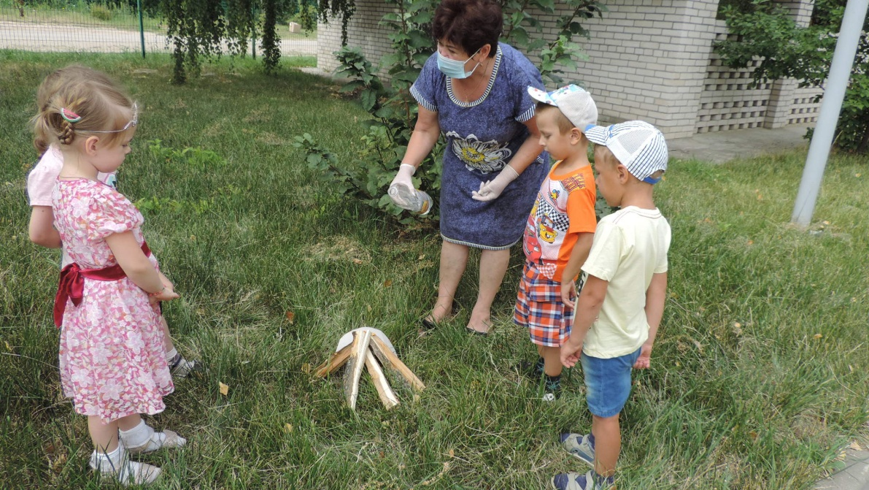

Игра «Предметы, требующие осторожного обращения»

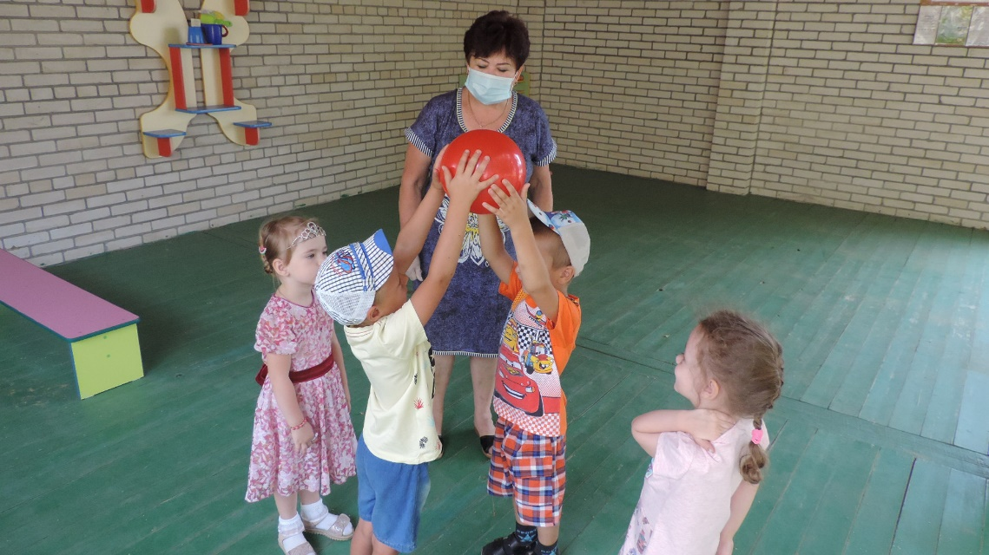

Подготовка рисунков (дом, деревья, огонь) для изготовления плаката по пожарной безопасности для родителей.

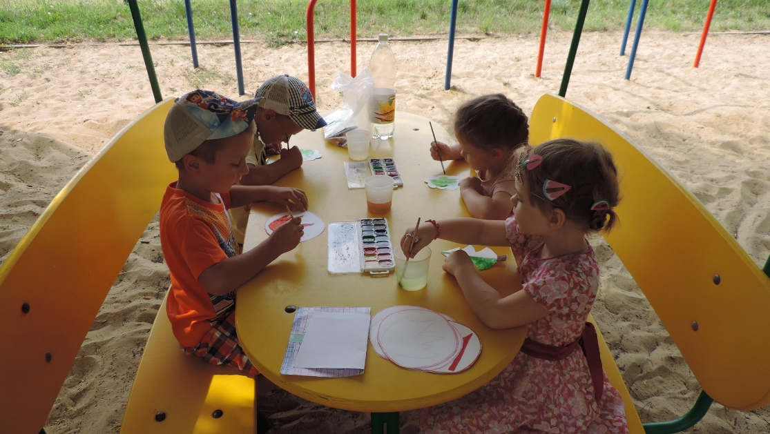

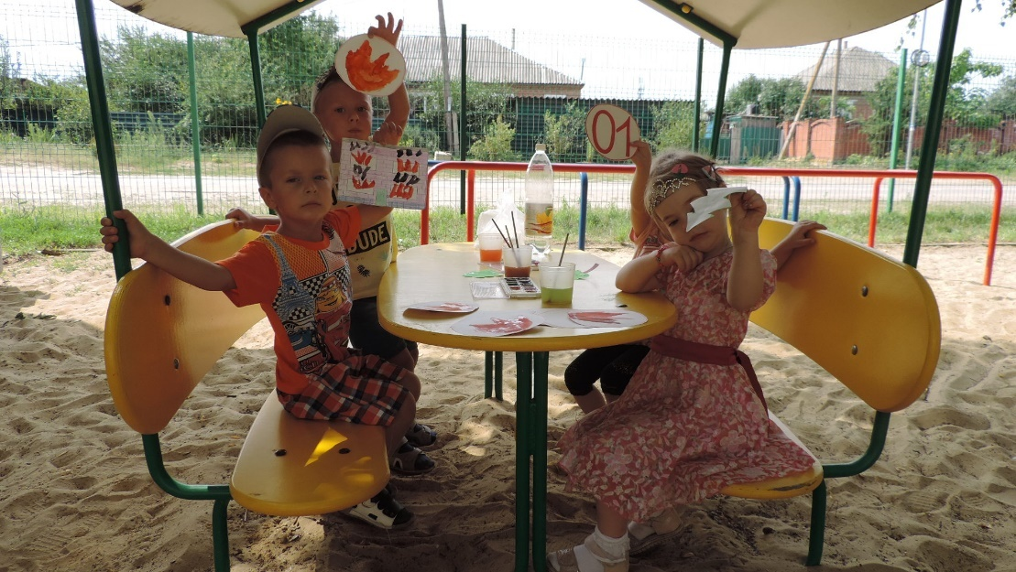

Ребята помните о том, что нельзя шутить с огнём.

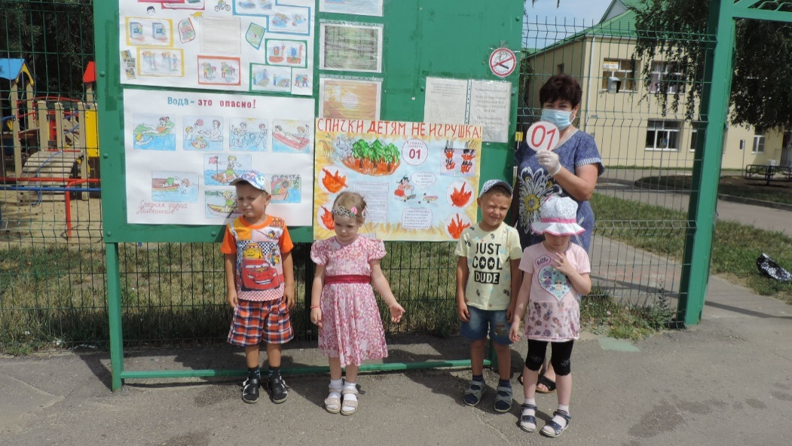

Памятка для родителей по правилам пожарной безопасности. 